Svennevik 2014
So, Freunde des Nordens,
die Zeit ist wieder mal ran und somit auch die Notwendigkeit, alle Naffen mit dem Reisebericht zu drangsalieren. Hier nun der Meinige…
Los ging es am 08.08.2014 im Laufe des Vormittags in Richtung Dänemark, schön ruhig und ausgeglichen, da wir eine Zwischenübernachtung in der Nähe von Randers im Motel x gebucht hatten. Zum Motel, nun ja, eine Übernachtung geht, das Fenster offen ist so, als schlafe man nicht an der Autobahn, sondern genau drauf, die Matratzen waren sehr weich und nur geringer Komfort. Auch das Frühstück kurz und knackig, selbst die Eier musste man selbst kochen. Aber ist ja nicht so wichtig, wenn man in den Urlaub fährt als wie wenn es schon die Rücktour wäre. Da hätte mich das doch etwas mehr gewurmt…
09.08.2014
Nächsten Tag dann nach Hirtshals und wie immer um 12:15 Uhr rüber über das hoffentlich fischreiche Gewässer.
Angekommen in Kristiansand und der Himmel öffnete seine Schleusen. Zum Haus gefahren und festgestellt, dass wir eigentlich eine Nina (ich glaube, damit ist Nina Holmen vom Hytteservice gemeint) hätten anrufen sollen, entweder bei der Ankunft im Hafen oder während der Hinfahrt zum Haus. Nun gut, wir waren zwar fast schon da, aber trotzdem flink angerufen. Ein, nun sagen wir mal netter Mann war dann so gut und teilte mir mit, dass Nina nicht da sei. Auf die Frage, um was es den ginge, teilte ich ihm höflich mit, dass ich das Haus 100/3 von Mach Nordferien gebucht hätte und mich im Anflug befinde. Ich sagte ihm, ich wisse wohl aus anderen Urlauszeiten (Reme 2011 bei Suse und Paul), wo das Haus wäre und ob wir uns dort dann treffen würden. Nein, dass nicht, aber der Schlüssel liege unter dem Abtreter. Nun gut, ich sagte, wir fahren dann mal zum Haus und melden uns, wenn es noch Fragen gäbe.
Wir hin, aufgeschlossen, kurz besichtigt und dann den netten Herrn noch einmal kontaktiert, weil es fehlte noch die Bootsübergabe. Ich angerufen und Hurra, der nette Herr war wieder dran und ich sagte ihm „ Haus und Schlüssel gefunden“. Ich hatte noch gar nicht richtig ausgesprochen oder gar Luft geholt, da bedankte er sich schon für den Anruf und machte Anstalten, wieder aufzulegen. Ich schnell noch höflich die Frage zum Boot angehängt und da erschien es mir, als wenn sich der nette Herr durch mich irgendwie genötigt fühlte. Er teilte mir doch sehr wenig freudvoll mit, dass der Eigentümer heute noch vorbei kommt, den ER habe mit dem Boot nichts zu tun.
Ich gehe mal davon aus, dass ich als höchst unangenehmer Zeitgenosse wieder irgendetwas falsch gemacht habe und deshalb der nette Herr leicht ungehalten am Telefon wirkte. Aber Sätze in der Kundenbetreuung und Tourismus wie „damit habe ich nichts zu tun, dass muss der andere machen“ erzeugen machen mich leicht ungehalten. Auch wunderte ich mich, dass der Eigentümer mir dann mitteilte, dass alle finanziellen Aspekte, auch die des Bootes, mit Nina oder ihren Mitarbeitern (wozu ich den netten Herren zählte) geregelt werden sollen. Er meinte, die kommen dann irgendwann einmal vorbei, um abzurechnen. Also so etwas hätte ich bei uns auch gern, nichts mit den Bungalows zu tun zu haben, aber das Geld bekomme ich.
Aber verzeiht mir, ich reagiere wahrscheinlich wieder etwas pingelig. Ich bitte dies zu entschuldigen und ich will auch gar nicht weiter darauf eingehen.
Wir dann alles ausgepackt (in einer kurzen Regenpause) und im Haus verstaut und mit erschrecken festgestellt, was man(n) diesmal wieder alles vergessen hat. Das wichtigste DIE REGENKLEIDUNG !!! Die lag leider noch im Bungalow im Bettkasten, sauber verstaut. Und was soll ich sagen, der Wetterbericht sagte natürlich ausreichend Feuchtigkeit von oben voraus. Abhaken….
Also noch etwas gefuttert und dann nach etwas Urlaubs - TV ab in die Falle…
10.08.2014
Nach dem Frühstück auf der Terrasse ein paar Schritte gelaufen und mal hier und da geschaut, ist ja eine neue Ecke, die wir uns da ausgesucht haben. Dann hat sich Frauchen um die Hütte gekümmert und ich bin nach Spangereit zum Einkaufen und Tanken. Aber Ätsch, am Sonntag macht die Tanke um 11:00 Uhr und der KIWI erst um 12:00 Uhr auf. Also stand ich um 09:00 Uhr wie blöd da rum und freute mich sogar am Anfang noch, dass alles so leer war. Feiner Junge, bist gut früh aufgestanden. Nüscht wart…. also wieder zurück. Erst einmal die Angeln vorbereitet und etwas meinem Spinner MEPPS 5 die Untiefen vor dem Bootshaus gezeigt. Leider wie immer ohne Erfolg. Nun gut, Mittag essen….dann abruhen.
Danach bin ich dann Einkaufen und Tanken gefahren.War aber immer noch schön leer. Die Verkäuferin bei KIWI war der Hammer. Erst teilte sie ihrem Kollegen mit, dass sie in 10 Minuten zu Pause gehen wird und dann erklärte sie mir, dass ich lustig bin, als ich auf Englisch eine Einkaufstüte geordert hatte. Sie redete die ganze Zeit über deutsch, auch mit ihren Kolleginnen und Kollegen. Ich fand die Braut super und schön locker. War ein richtiger Ausgleich zu der ersten telefonischen Begrüßung. Schwupps, schnell zurück und das erste einmal das Boot und die Ruten fertig gemacht und raus auf´s Wasser….Angaben zum Boot am Ende, aber hier soweit schon mal: total okay, stabil mit viel Platz und allem, was dazu gehört. Der 40 PS Viertakter lief gut am ersten Tag und hörte sich auch nicht ungewöhnlich an. Aber das Wetter….und der WIND, bäh…
So kamen auch erst einmal nur 4 Makrelen in´s Boot, aber es war ja der erste Tag und wir sind optimistisch. Fisch verarbeitet, vakuumiert und ab in die Arktis. Abend essen und erst einmal langsam runter fahren und auf besseres Wetter hoffen…
11.08.2014
Besseres Wetter, nun ja wahrscheinlich auf der anderen Seite der Erdkugel oder sonst irgendwo, aber nicht hier. Also ein gaaannz fauler Tag mit viel futtern, noch mehr dösen und schlafen und eventuell noch eine Fahrt nach Spangereit zum Reker kaufen…Aber faul sein iss och geil. Also haben wir nicht einen Handschlag getan, nur futtern, faulenzen und pennen, iss och mal ne feine Sache…
12.08.2014
Nach dem Frühstück (mit norwegischer Marmelade, mmmhhh…) aufgeräumt und nach Vigeland zum Einkaufen. Am Snig schnell angehalten und Familie Kermes, Freunde aus Canow, schnell begrüßt. Die sind das erste Mal in Norwegen und toootal überzeugt. Müssen aber leider am Wochenende wieder heim. Kommen aber noch vorbei zum Cuba Libre…Zum Mittag gibt’s heute Knusperente von Kaufland mit Rotkohl und Kartoffeln, lecker. Und es regnet wieder einmal….
Nachmittags sah das Wetter relativ gut aus und wir probierten unser Glück. EINE EINZIGE MAKRELE !! Ein Armutszeugnis, aber das Wetter ließ einfach kein rausfahren zu. Zwischenzeitlich kam dann die Info, dass unsere Freunde abends schon auf einen Besuch vorbei kommen. Bei ein paar Havana Club dann etwas geplaudert (bis 01.:00 Uhr) und dann war dieser Tag auch schon vorbei…
13.08.2014
Frühstück um 09:00 und dann waren unsere Gäste, zumindest Andre, auch schon sehr aufgeregt, um die Weite des Wassers und den „Fischreichtum“ kennen zu lernen. Wir also los, aber, wie schon die anderen Tage, mit mehr oder weniger Erfolg. 3 Makrelas, sind ja schon eine Steigerung von 200 %, sagte der Optimist in mir. Rein zum verspäteten Mittag und etwas ausgeruht, um dann am späteren Nachmittag noch einen Versuch zu wagen. Und dieser war dann mal von etwas Erfolg gekrönt: 1 guten Dorsch, 1 Leng und 4 Markrelen. Zwar nicht der Kracher, aber so etwas jeden Tag, dann war der Fischsegen schon super für uns. Der Dorsch und die 4 Makrelen wurden sofort küchenfertig eliminiert und durch alle ( außer michse) gekostet oder aufgefuttert. Zusammen mit Andre grillte ich unter dem Vordach (es regnete komischer Weise) und meine Frau Carola bereitete zusammen mit Andre´s Frau Jördes die Fische zu und den Tisch vor. Nach dem Abendessen noch kurz den Tag Revue passieren lassen und Wetter für den Folgetag abgecheckt und dann ab in die Heia….
14.08.2014
Leider zeigte sich dieser Morgen so, wie auf dem Wetterbericht angezeigt, seeehr naß. Nun ja, wir warteten und langsam lichtete sich der Himmel. Wir also los und innerhalb des Remefjord´s war die Welt auch in Ordnung. Aber in Richtung Vare und Udvare, da war das Wetter doch mit einem sehr extremem Wellengang belastet. Der Sohn unserer Besucher, der kleine Nils, hatte dann auch etwas Angst, so dass wir doch im geschützten Bereich verblieben sind. Am Ende dieses Angeltages, der durch einen sehr ausgiebigen Regenerguss beendet wurde, lagen dann 8 Makrelen auf dem Filetiertisch und wanderten letztendlich in die Truhe.
Am späten Nachmittag verließen uns unsere Gäste wieder in Richtung Kristiansand, da sie morgen wieder zurück nach Deutschland müssen. Wir lassen den heutigen Tag dezent ausklingen, da es scheinbar doch immer wieder mal regnen möchte. Morgen ist ja auch noch ein Tag…..
15.08.2014
Heute war super Wetter, eigentlich schon zu schön. Badewanne und wenig bis keine Drift. Aber wir wollen nicht meckern, lieber so als wenn es stürmt und regnet. Also raus und die schon bekannten Stellen abgegrast. Aber wenn was ging, dann nur Makrelen. Aber auch hier wollen wir dankbar sein. Wir hatten schon schlechtere Plätze gehabt. Also alles eingetütet, insgesamt 12 Stück. Einen tollen Treffer hatten wir dann noch in der Höhe von Udvare, rechts. Da ging uns ein 70er Pollak an den Haken. Also rein, Fische putzen und Mittag essen. Ich war gerade beim filetieren, da hielt vor der Tür ein Auto und ein Mann kam zu mir und siehe da, der nette Herr vom Telefon. Wir begrüßten uns, stellten uns vor, fanden beide, dass endlich das Wetter besser werden wird und dann erwähnte er noch, dass er am Donnerstag zum Abrechnen käme. Sprach´s und verschwand genauso schnell wieder, wie er erschienen ist. Keine Frage, ob alles in Ordnung ist oder ob ich Probleme oder Wünsche hätte (einen Grill und Leihweise einen Dosenöffner, einen Eimer zum Wischen etc). Nada, Niente, Nüscht, er war einfach nur schnell wieder weg.
Nun gut oder auch nicht gut, ich habe Urlaub und werde mich nicht erregen….
Nach der Mittagspause und dem dringenden Schönheits- und Erholungsschlaf (grins) versuchten wir es am Nachmittag noch einmal, aber die Badewanne wehrte sich, ganz schön stürmisch draußen. Also wieder zurück und im geschützteren Ecken probiert. Da konnten wir noch einen 60er Pollak und einen Portionsdorsch verhaften. Aber dann zerrte das Wetter doch an uns und wir beschlossen, den bisher erfolgreichsten Angeltag zu beenden. Futtern und ab dafür….

16.08.2014
Heute windelt es wieder sehr stark, also fuhren wir nach einem guten Frühstück erst einmal etwas einkaufen. Auf dem Rückweg hielten wir am Kindertierpark von Svennevik und informierten uns über Öffnungszeiten und Preisen und Weibchen beschloss, dass wir diesen Park besichtigen werden (..die lieben Kleinen halt…). Ich versuchte dann noch vom Land aus die eine oder andere Platte zu überlisten, aber leider ohne Erfolg. Mittagessen und Ruhe…
Nachmittags wollten wir es eigentlich noch einmal vom Boot aus versuchen, aber das Wetter sagte nein. Also faulenzen und das schlechte Wetter aussitzen. Ich hatte früh schon ein Pizzablech vorbereitet, also schön fertig backen und lecker Pizza beim Fernsehen…Feierabend…
17.08.2014
Nach dem Frühstück sah das Wetter recht ansprechend aus, nur gaaaanz weit draußen, da waren dunkle Wolken. Was soll´s, bis die hier sind. Also los. 10 Minuten Vorbereitung und Fahrt, 30 Minuten angeln und dann wieder zurück, denn es schiffte wie Sa…..Also versuchen wir es am Nachmittag noch einmal, da sagt auch der Wetterbericht besseres Wetter voraus.
Hier mal ein paar Worte zum Haus. Eigentlich gut geschnitten und für 6 Personen gut geeignet. 3 Schlafzimmer, eine Dusche mit WC, eine Küche mit Esstisch (bei 6 Personen doch etwas enger) und einen geräumigen Wohnraum. Vor der Tür eine kleine Terrasse und etwas Grünfläche. Die Ausstattung ist ausreichend, nur die Außenbereiche wurden sehr vernachlässigt. 6 Klappstühle und ein runder Tisch, nicht ausreichend für 6 Personen, kaum Polsterrauflieger und keine Liegen. Ebenso nur ein kleiner, wackliger Rundgrill, schon seeehr mitgenommen. Ende.
Hier ein paar Bilder…
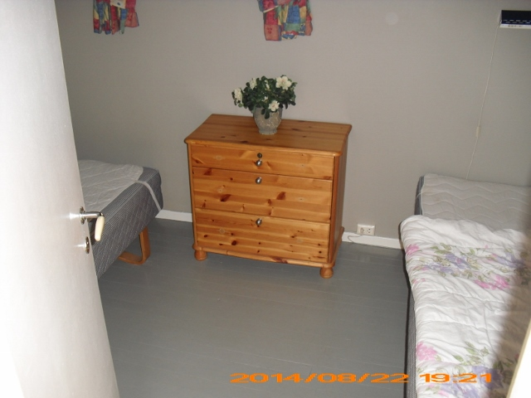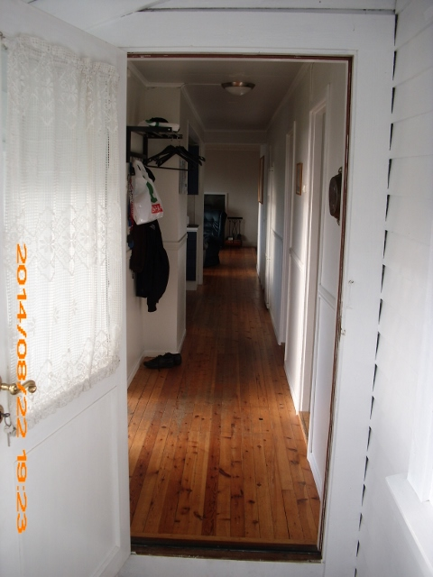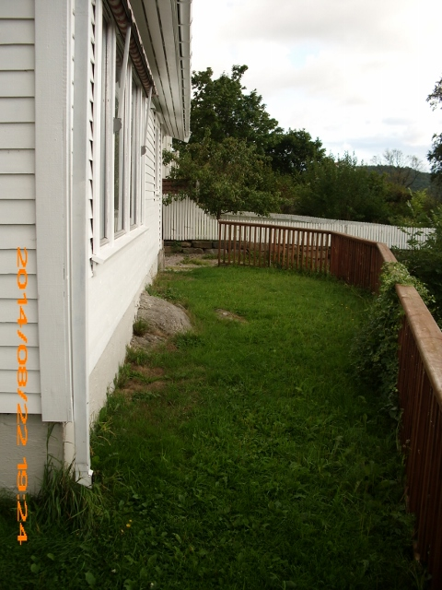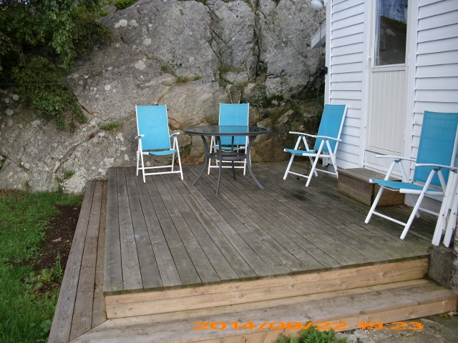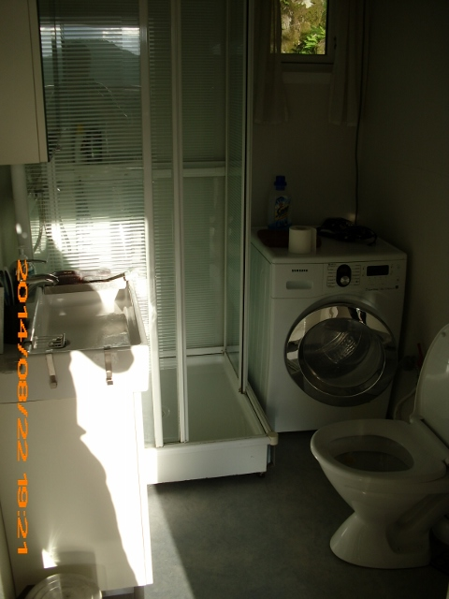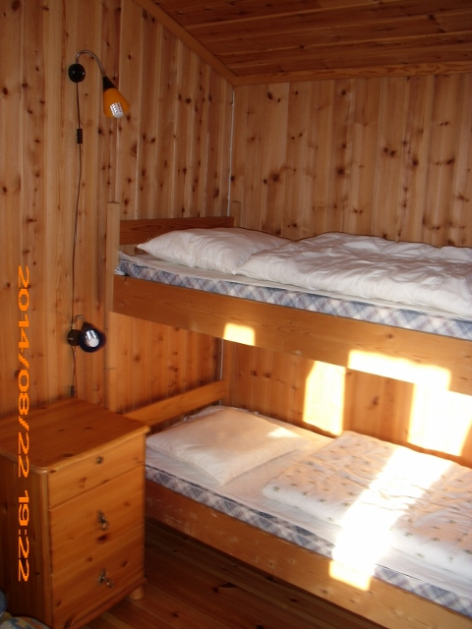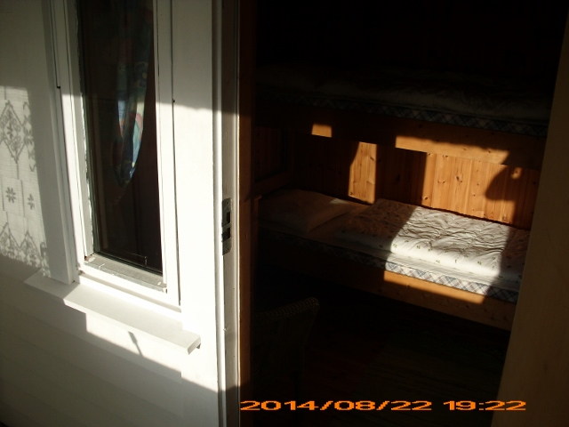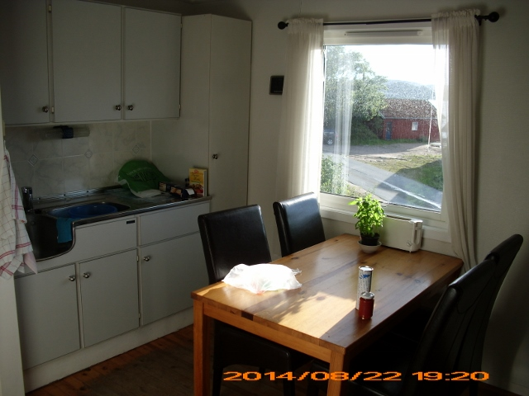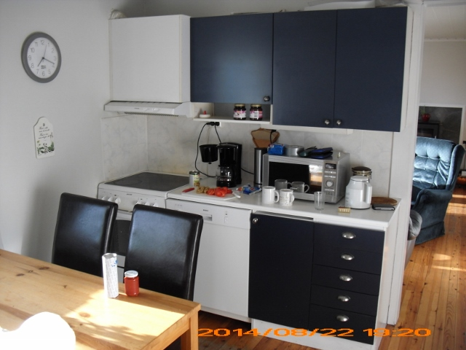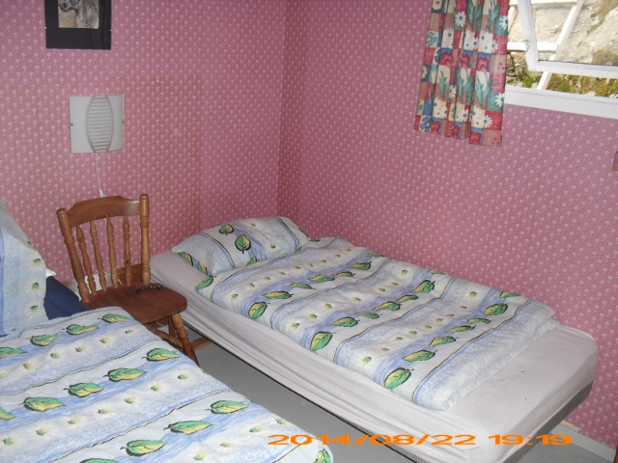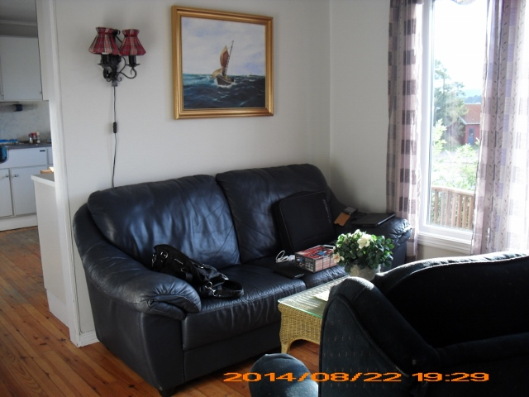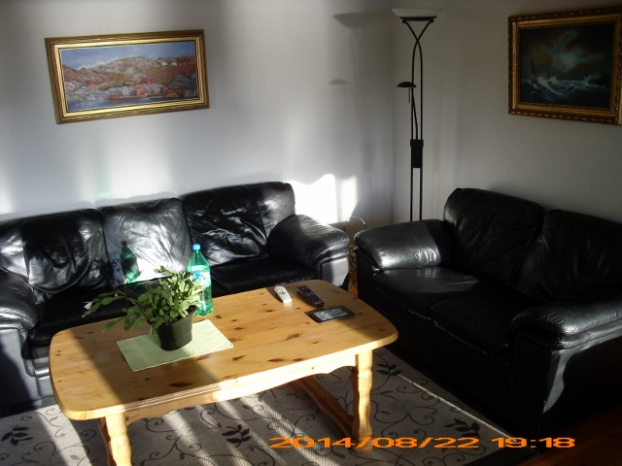
Aber sonst ist bis auf einen Dosenöffner eigentlich alles vorhanden, zumindest aus unserer Sicht. Diverse Kleinigkeiten, die wir aber dem Verwalter auch mitteilen werden. Mal sehen, was er davon abstellen wird.
Zum Boot, nicht schön und auch nicht sauber, aber sehr gut in der Motorisierung und für 4 Personen ausreichend. Mit Rutenständer, Echolot, Steuerstand und vielen Sitzpositionen zum Pilken. Ruder sind da, aber keine Dollenlöcher, also nur für den äußersten Notfall. Aber der Eigentümer hat sofort seine Funknummer für den Notfall angegeben. Aber so ist das Boot von uns mit Zufriedenheit genutzt worden.
Hier Bilder zum Boot…
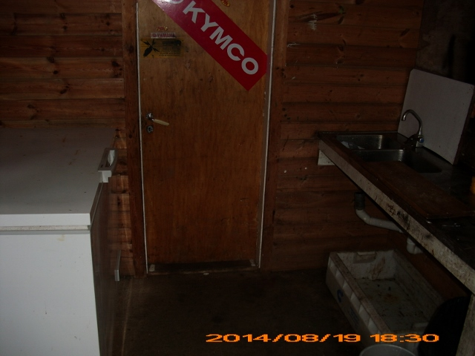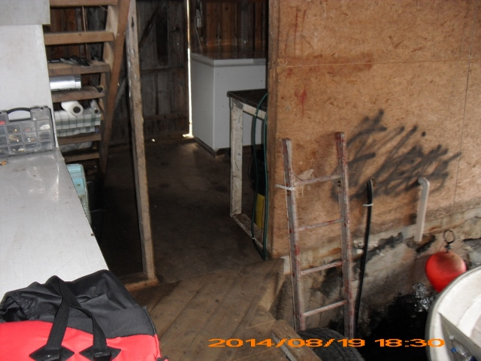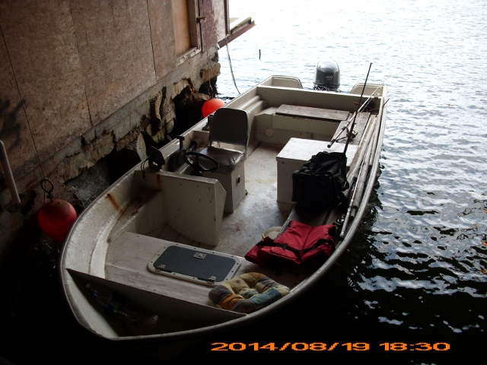
Ein Wort noch zum Eigentümer des Hauses. Wie immer sprach er bei mir wieder einmal kein deutsch, sondern nur Englisch, aber von Jahr zu Jahr werde ich besser und es hinterlässt immer seltener ein breites Grinsen bei meinen Gesprächspartnern, wenn ich Englisch versuche zu kommunizieren.
Er erklärte mir sehr sorgsam das Boot und war im Gegenteil zu anderen Urlaubsbetreuern und Verwaltern trotz des schlechten Wetters erschienen. Ein sehr netter junger Mann….
18.08.2014
Ja, leider geht der schöne Urlaub in seine letzten Tage über. Wir haben es nach einem leckeren Frühstück noch einmal versucht, den einen oder anderen Fisch zu überzeugen. Aber leider nur einen 60er Pollak und 2 Zwergköhler, sonst nichts, keine Makrele und erst recht keinen Dorsch. Wirklich traurig. Ich muss hier auch mal sagen, dass ich in Norwegen auch noch nie ein solches Wetter hatte wie in diesem Jahr, viel Regen und, was eigentlich richtig ärgerlich ist und das Angeln vermiest, ist der Wind, teilweise Sturm. Und da bin ich zu vorsichtig und fahre nicht weiter raus. Und zwischen den Schären, wo das Kantenabklopfen immer mal wieder eine Überraschung brachte, dass bringt nur Zwerge nach oben, stellenweise aus allen Tiefen bis runter auf 100 Meter. Echt traurig und ich weiß nicht, ob das alles nur am Wetter liegt. Was ich wieder gesehen habe, was Angler alles raus nehmen an Fisch, grenzt an Fischwilderei. Und auf Hinweise gibt´s es dann mal schnell einen Anranzer…Nur Idioten in meinen Augen….
Nachmittags versuchten wir es im starken Wind noch einmal in ruhigeren Ecken, aber ohne Erfolg. Bis vor die Imsa – Inseln mit Blick auf Udvare, nichts. Leider. Abbruch und lieber den Abendbrottisch etwas verfeinert mit selbstgemachten Eiersalat und Currysalat zu frisch aufgebackenen Brötchen, lecker. Noch etwas Television und ab in die Schnarchkuhle…
19.08.2014
Wind, Wind und immer wieder Wind, stellenweise sehr stürmisch bis 12m/s. Bei ablaufendem Wasser steht der 200 g Pilker im Winkel von 45° Grad vom Boot weg. Da bist du ganz schnell über einen Berg hinweg und, mit Pech, auch gleich das gesamte Equipment los. Und da hab ich kjeinen Bock drauf, also Bummeleinsatz in Mandal. Hier muss ich mal sagen, dass Mandal leider sein für mich einmaliges Flair immer mehr verliert. Teils durch die immensen Baumaßnahmen, die nach meiner Meinung nicht in das Stadtbild passen und das mir in der Einkaufsmeile zwei Frauen ihre selbstgestrickten Waren aufdrängen wollten, dass kannte ich so vorher auch nicht. Da kann man Norwegen nur sagen „ Willkommen im Club“. Auch der Hafen im Zentrum hat durch die Baumaßnahmen die Hälfte der Laufstrecke abgegeben und an Reiz verloren. Echt Schade….
Aber eingekauft haben wir trotzdem und machen, da es immer noch extremst windelt, wieder mal einen faulen Nachmittag. Auch morgen soll es nicht viel besser werden, aber Vormittag´s werden wir es noch einmal versuchen, die Truhe etwas zu füllen. Na, mal sehen….
20.08.2014
Ja auch heute war durch das Wetter nicht all zu viel zu machen. Wir haben einfach nur relaxt und abgeschaltet. Bei dem Regen macht auch spazieren nicht richtig Spaß. Nachmittags hörte es dann auf mit dem Getripple und wir gingen an den Strand von Reme, dass liegt in der Nachbarschaft. Dort wurde ein sehr großes Lagerfeuer am Strand abgebrannt. Als wir damals bei Suse in Reme waren, da war gerade Mittsommernacht. Da wurde es auch angezündet, aber der Grund dieses mal war mir fremd. Es war aber sehr schön…
21.08.2014
Heute war noch einmal ein brauchbarer, um nicht zu sagen, ein sehr schöner Tagesbeginn. Also früh gestückt und raus auf die Jagd. Und ich kann verstehen, dass die großen Räuber keine Lust hatten. Sooo viele Makrelen. Ich bin nicht gezielt auf diese Gesellen gegangen, aber trotzdem kamen ruck-zuck 25 Stück zusammen. Dann noch ein paar mehr oder weniger brauchbare Dorsche und dann war Mittagsflaute. Also rein zum Futtern und Pause…
Leider briste es zum Nachmittag wieder stärker auf, also machten wir an diesem tag unseren Frieden mit dem Wetter und genossen den Abend in der Hütte vor dem Kamin…
22.08.2014
Eigentlich sollte es brauchbares Angelwetter geben. Ja, der Wind war weg, aber konstanter Dauerregen ist auch nicht so toll, schon gar nicht, wenn man(n) die Regensachen vergessen hat. Also fingen wir an, alles zu verpacken und zu reinigen. Nach dem Essen abgeruht und dann sind wir am Nachmittag noch etwas mit dem Auto gewandert und haben dann noch ein paar Mitbringsel wie lecker Marmelade eingesackt. Abends noch eine selbst belegte Pizza genossen und dann mit einem feuchten Auge die letzte Nacht angetreten…

23.08.2014
Tja, um 05:30 Uhr los zum Hafen. Als wir am Kindertierpark vorbei kamen, da flitzten doch prommt ein paar Angora – Häschen vor der Tür rum und spielten… Das war aber auch das einzige Highlight auf dem Rückweg. Der ist meistens ohne Abenteuer. Nur, dass ich durch Dänemark komplett die gleiche Fahrzeit hatte wie von Flensburg nach Hamburg. Echt traurig und auf der A24 glatte 6 Baustellen und auf keiner wird gearbeitet. Das ist eine Schande. Baustellen, eingedrosselt auf 40 km, aber wir Autofahrer werden nicht bevormundet, neeiiin…
Hier noch ein paar Impressionen…
